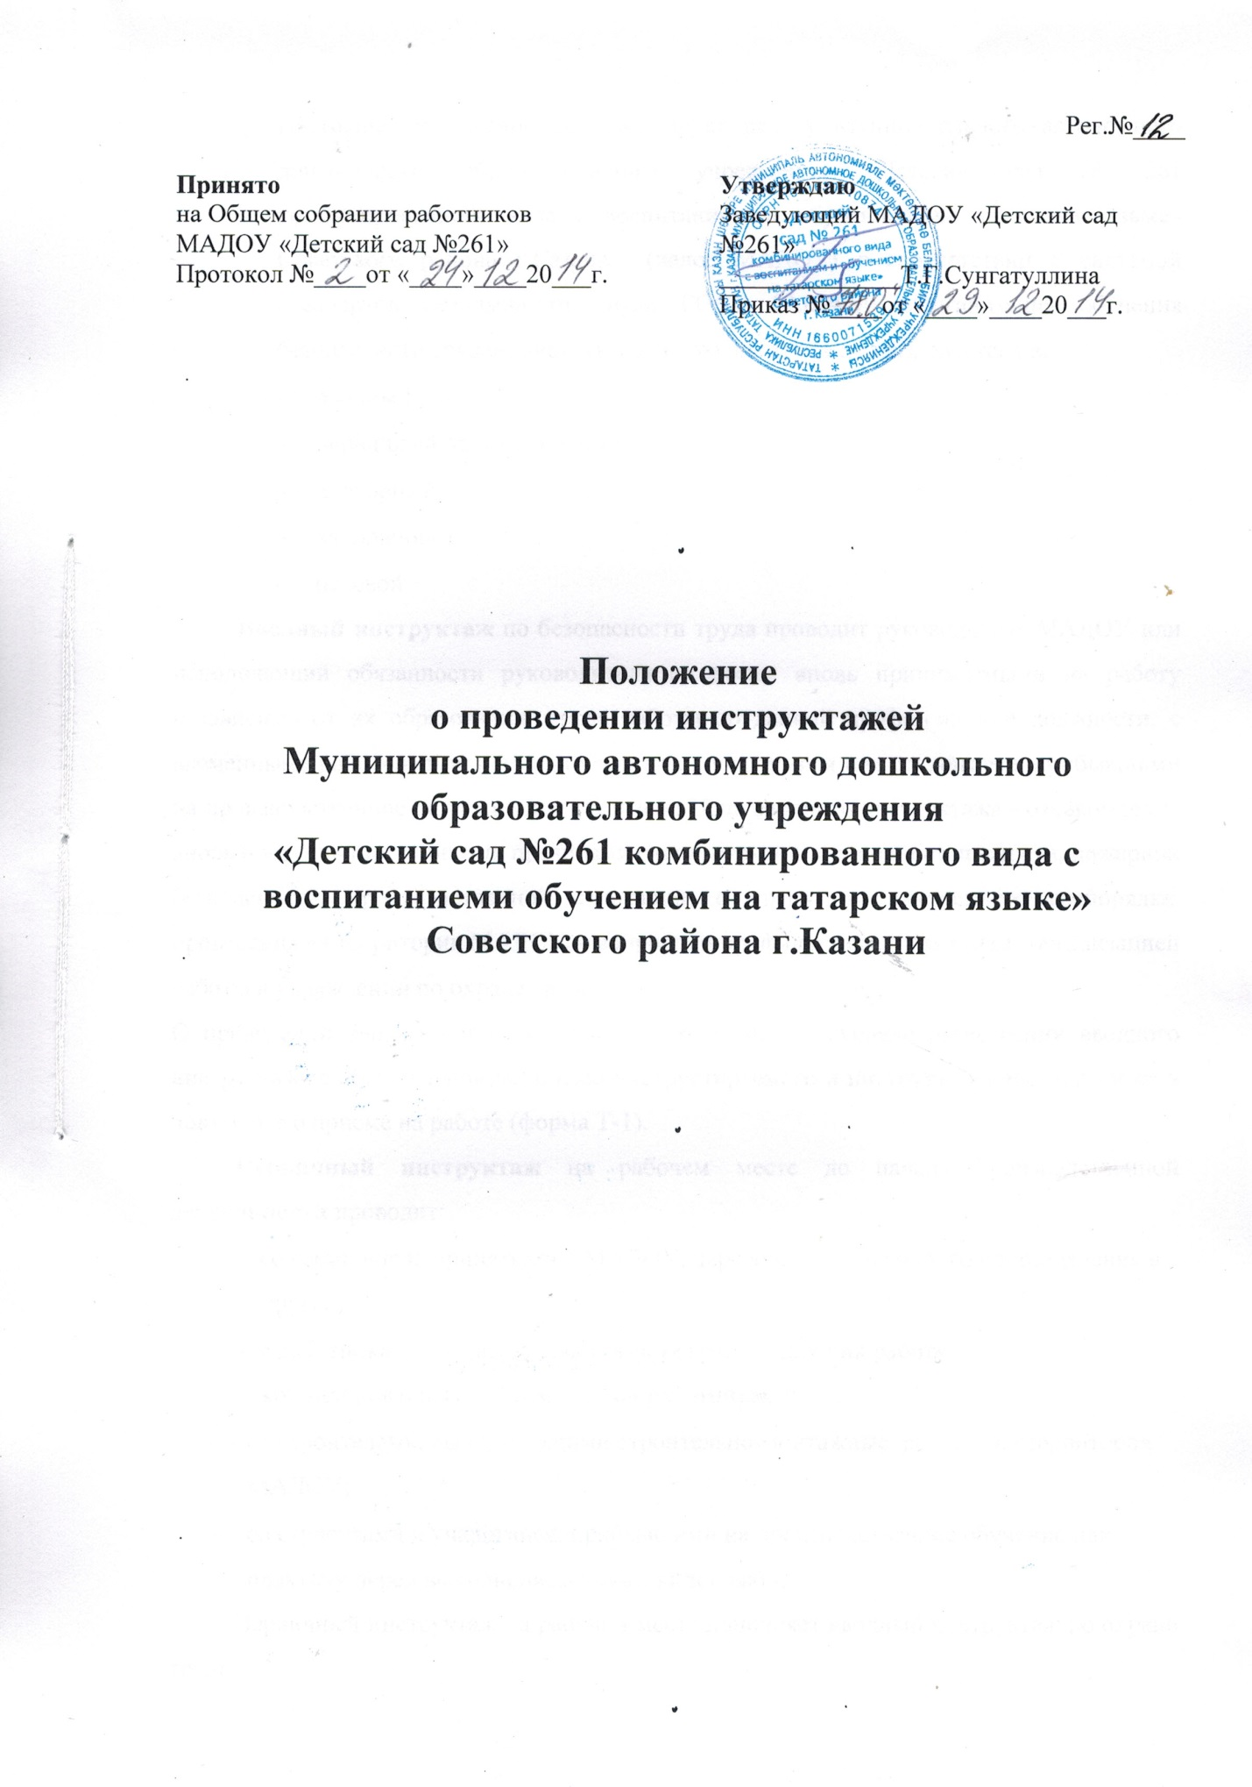
- Настоящее положение регламентирует работу Муниципального автономного дошкольного образовательного учреждения «Детский сад № 261 комбинированного вида с воспитанием и обучением на татарском языке» Советского района г.Казани (далее МАДОУ) в соответствии с системой стандартов безопасности труда ГОСТ 12.004-90 «Организация обучения безопасности труда», инструктаж но охране труда подразделяется на:
- вводный
- первичный на рабочем месте
- повторный
- внеплановый
- целевой
Вводный инструктаж по безопасности труда проводит руководитель МАДОУ или исполняющий обязанности руководителя со всеми вновь принимаемыми на работу независимо от их образования, стажа работы по данной профессии или должности, с временными работниками, командированными, учащимися или студентами, прибывшими на производственное обучение или практику. Цель вводного инструктажа - ознакомление вновь поступивших с общими правилами охраны труда и техники безопасности, пожарной безопасности, производственной санитарии, с правилами внутреннего распорядка, проведения на территории МАДОУ, с вопросами профилактики травматизма организацией работы в учреждении по охране труда.
О проведении вводного инструктажа делают запись в журнале регистрации вводного инструктажа с обязательной подписью инструктируемого и инструктирующего, а также в документе о приеме на работе (форма Т-1).
Первичный инструктаж на рабочем месте до пачада производственной деятельности проводит:
- со всеми вновь принятыми в МАДОУ, переводимыми из одного подразделения в другое;
- с работниками, выполняющими новую для них работу, командированными, временными работниками;
- со строителями, выполняющими строительно-монтажные работы на территории МАДОУ;
- со студентами и учащимися, прибывшими на производственное обучение или практику перед выполнением новых видов работ.
Первичный инструктаж на рабочем месте дополняет вводный инструктаж по охране труда.
Цель инструктажа - ознакомление работников с требованиями безопасности при выполнении конкретной работы. Инструктаж проводят с каждым работником индивидуально с практическим показом безопасных приемов и методов труда.
Все работники после первичного инструктажа на рабочем месте должны в течении первых 2-14 смен (в зависимости от характера работы, квалификации работника) пройти стажировку под руководством непосредственных руководителей подразделений, назначенных распоряжением (приказом) по МАДОУ,
Руководство МАДОУ может освободить от стажировки работника, имеющего стаж работы по специальности и не менее 3 лет, переходящего из одного подразделения в другое, если характер его работы и тип оборудования, на котором он работал ранее, не меняется. Работники допускаются к самостоятельной работе после стажировки, проверки теоретических знаний и приобретенных навыков безопасных способов работы.
Повторный инструктаж проходят все работники независимо от квалификации, образования, стажа, характера выполняемой работы. Периодичность инструктажа – с 1 по 5 число каждого квартала.
Повторный инструктаж проводят индивидуально или с группой работников, обуживающих однотипное оборудование в пределах общего рабочего места по программе первичного инструктажа па рабочем месте. Цель повторного инструктажа - напоминание о безопасных приемах и методах работы, закрепление и повышение уровня полученных знаний правил и инструкций по охране труда.
Внеплановый инструктаж проводят:
- при введении в действие новых или переработанных стандартов, правил, инструкций по охране труда, а также изменений к ним:
- при изменении технологического процесса, замене или модернизации оборудования приспособлений, инструмента, материалов и других факторов, влияющих на безопасность труда:
- при нарушении работающими требований безопасности труда, которые могут привести или привели, к травме, аварии, взрыву, пожару, отравлению;
- по требованию органов надзора;
- при перерывах в работе - для работ, к которым предъявляют дополнительные (повышенные) требования безопасности труда более чем на 30 календарных дней, а остальных работ - 60 дней.
Внеплановый инструктаж проводят индивидуально или с группой работников одной профессии. Объем и содержание инструктажа определяют в каждом конкретном случае в зависимости от причин и обстоятельств, вызвавших необходимость его проведения.
Целевой инструктаж проводят при выполнении разовых работ, не связанных с прямыми обязанностями по специальности (погрузка, выгрузка, уборка территория, разовые работы вне МАДОУ и т.п.) ликвидации последствий аварий, стихийных бедствий и катастроф; производстве работ, на которые оформляются наряд-допуск, разрешение и другие документы; организации массовых мероприятий с воспитанниками и др.
Целевой инструктаж с работниками, проводящими работы по наряду-допуску, разрешению и т.п. фиксируются в наряде-допуске или другой документации, разрешающей производство работ.
Первичный на рабочем месте, повторный, внеплановый, целевой инструктажи проводит непосредственный руководитель работ с оформлением в журнале регистрации инструктажа на рабочем месте обязательной подписью инструктируемого н инструктирующего. При регистрации внепланового инструктажа указывают причину его проведения.
Инструктажи на рабочем месте завершаются проверкой знаний устным опросом или с помощью технических средств обучения, а также проверкой приобретенных навыков безопасных способов работы. Знания проверяет работник проводивший инструктаж.
Лица, показавшие неудовлетворительные знания, к самостоятельной работе не допускаются и обязаны вновь пройти инструктаж.

